UW-Profil 125 x 40 x 06 4000 mm

Knauf Gips

Eigenschaften

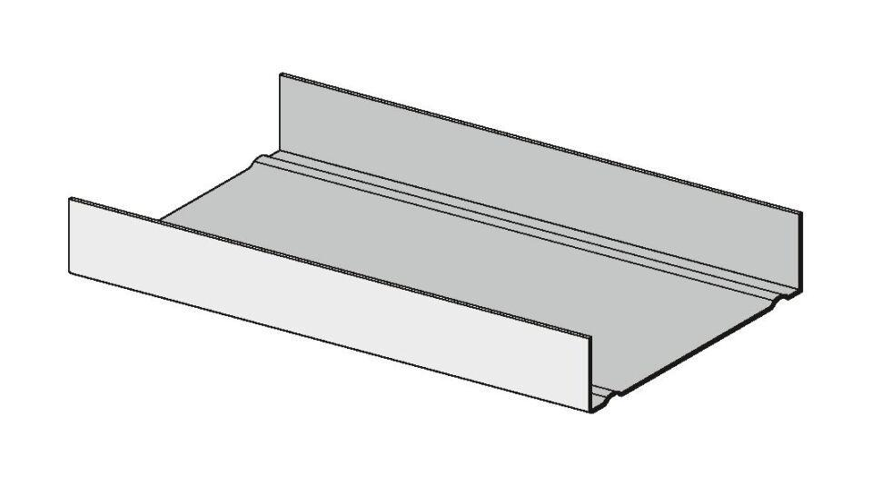

GTIN:

4003982417626

HAN:

00065984

Profilart

Ständerprofil

Werkstoff

Stahl

Breite (mm)

125,00

Höhe (mm)

40,00

Länge (mm)

4.000,00

Querschnitt

UW